Информация о ФГОС образования обучающихся с умственной отсталостью (интеллектуальными нарушениями)
Стандарт – общественный договор, учитывающий социальный запрос семьи, общества и государства.
С 1 сентября 2016 года вводится в действие Федеральный государственный образовательный стандарт образования обучающихся с умственной отсталостью (интеллектуальными нарушениями)
Что такое Федеральный государственный образовательный стандарт?
Федеральный государственный стандарт образования обучающихся с умственной отсталостью устанавливается в Российской Федерации в соответствии с пунктом 6 части 11 статьи Федерального закона от 29 декабря 2012 г. N 273-ФЗ "Об образовании в Российской Федерации" и представляет собой «совокупность требований, обязательных при реализации адаптированных основных общеобразовательных программ (АООП) в организациях, осуществляющих образовательную деятельность». С официальным приказом о введении в действие ФГОС и текстом Стандарта можно познакомиться на сайте http://www.s05041.edu35.ru
С чем связано введение ФГОС?
Введение ФГОС связано с тем, что настала необходимость стандартизации содержания образования, для того чтобы, обеспечить каждому ребенку возможности для обучения в школе».

Для кого написан ФГОС, с какой целью?
ФГОС написан для всех участников образовательного процесса (педагогов, обучающихся, их родителей (законных представителей), социальных партнеров, общественности) и направлен на достижение следующих целей:
равных возможностей получения качественного образования обучающимися с умственной отсталостью (интеллектуальными нарушениями) вне зависимости от места жительства, пола, национальности, языка, социального статуса, степени выражения ограничений здоровья, психофизиологических и других особенностей;
максимального расширения доступа обучающимся с умственной отсталостью (интеллектуальными нарушениями) к образованию, отвечающему их возможностям и особым образовательным потребностям;
вариативности содержания АООП, возможности ее формирования с учетом особых образовательных потребностей и способностей обучающихся;
сохранение единства образовательного пространства Российской Федерации.
Какие задачи образования решает Стандарт?
охрана и укрепление физического и психического здоровья детей, в том числе их социального и эмоционального благополучия;
формирование основ учебной деятельности (умение принимать, сохранять цели и следовать им в процессе решения учебных задач, планировать свою деятельность, контролировать ее процесс, доводить его до конца, адекватно оценивать результаты, взаимодействовать с педагогами и сверстниками);
создание специальных условий для получения образования в соответствии с возрастными и индивидуальными особенностями и склонностями, развитие способностей и творческого потенциала каждого обучающегося как субъекта отношений в сфере образования;
обеспечение вариативности и разнообразия содержания АООП и организационных форм получения образования обучающимися с умственной отсталостью (интеллектуальными нарушениями) с учетом их образовательных потребностей, способностей и состояния здоровья, типологических и индивидуальных особенностей;
формирование социокультурной и образовательной среды с учетом общих и специфических образовательных потребностей разных групп обучающихся с умственной отсталостью (интеллектуальными нарушениями).

Какие новые требования выдвигает ФГОС?
Стандарт выдвигает три группы требований:
- Требования к структуре адаптированной основной общеобразовательной программы;
- Требования к условиям реализации адаптированной основной общеобразовательной программы;
- Требования к результатам освоения адаптированной основной общеобразовательной программы.

Какие требования к результатам освоения адаптированной основной общеобразовательной программы устанавливает Стандарт?
Стандарт устанавливает требования к личностным и предметным результатам освоения обучающимися с умственной отсталостью (интеллектуальными нарушениями) двух вариантов АООП:
Совокупность личностных и предметных результатов составляет содержание жизненных компетенций обучающихся.
Личностные результаты включают овладение обучающимися социальными (жизненными) компетенциями, необходимыми для решения практико-ориентированных задач и обеспечивающими становление социальных отношений обучающихся в различных средах, сформированность мотивации к обучению и познанию.
Предметные результаты связаны с овладением обучающимися содержанием каждой предметной области и характеризуют их достижения в усвоении знаний и умений, возможности их применения в практической деятельности.
Какие условия должны быть созданы в ОО для реализации АООП?
Для реализации адаптированной основной общеобразовательной программы необходимо создание условий: кадровых, финансовых, материально-технических, психолого-педагогических, а так же создание развивающей предметно-пространственной среды.
Результатом реализации этих условий будет создание комфортной развивающей образовательной среды, которая обеспечит доступность качественного образования, духовно-нравственное развитие и воспитание обучающихся, охрану и укрепление их здоровья.
Как изменятся взаимоотношения с родителями?
Документ ориентирует на взаимодействие с родителями: родители должны участвовать в реализации программы, в создании условий для полноценного и своевременного развития ребенка. Родители должны быть активными участниками образовательного процесса, участниками всех проектов, независимо от того, какая деятельность в них доминирует, а не просто сторонними наблюдателями.
В соответствии с ФГОС Организация обязана:
информировать родителей (законных представителей) и общественность относительно целей образования, а также о реализации АООП;
обеспечить открытость образования;
создавать условия для участия родителей (законных представителей) в образовательной деятельности;
поддерживать родителей (законных представителей) в обучении и воспитании детей, охране и укреплении их здоровья;
обеспечить вовлечение семей непосредственно в образовательную деятельность, в том числе посредством создания образовательных проектов совместно с семьёй на основе выявления потребностей и поддержки образовательных инициатив семьи.

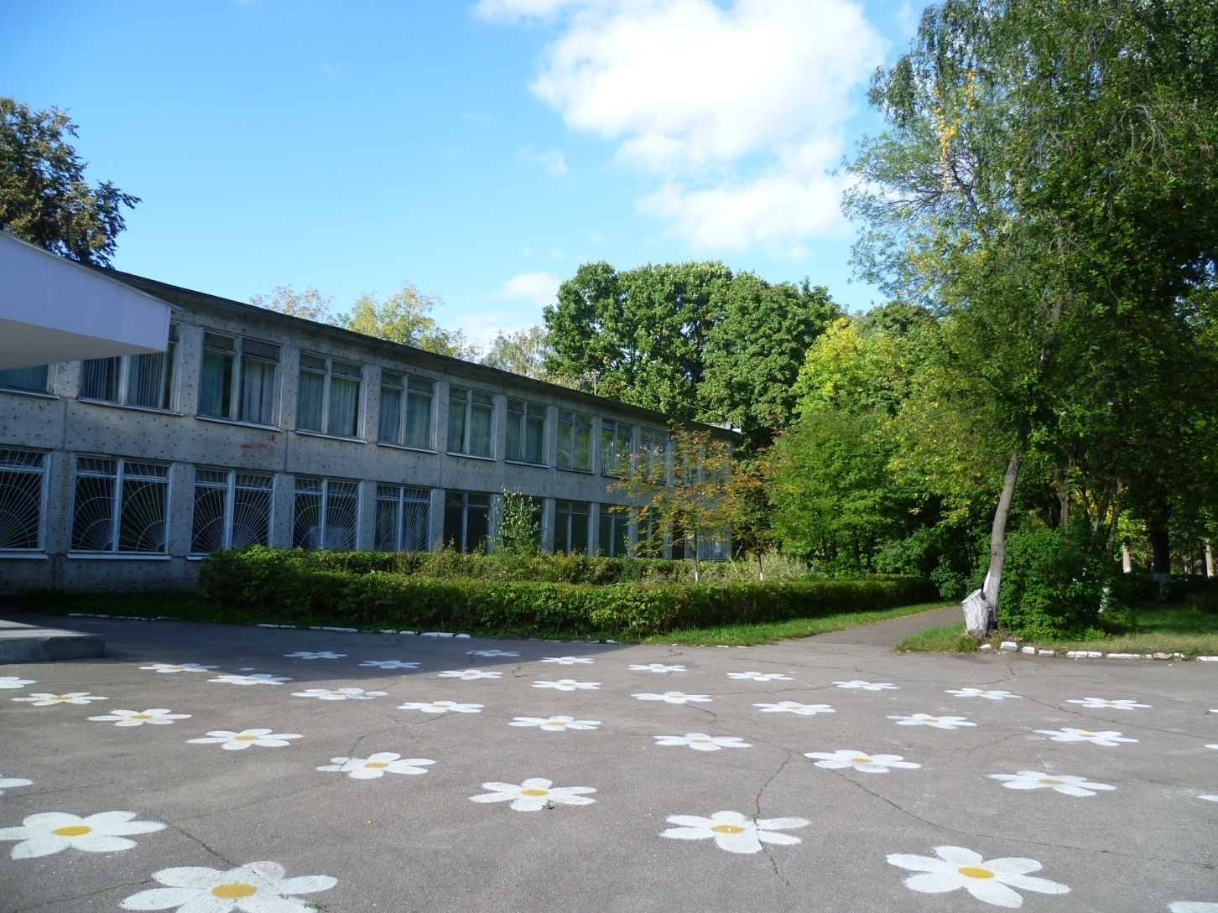

Муниципальное казенное общеобразовательное учреждение городского округа Королёв Московской области «Школа – интернат для обучающихся с ограниченными возможностями здоровья»

Введение Федерального государственного образовательного Стандарта образования обучающихся с умственной отсталостью (интеллектуальными нарушениями)

2016

